[ 패킷의 전달과 라우팅]

1. 패킷의 처리

- 인터넷은 여러 네트워크의 연결로 구성되어 있어서 송신지에서 목적지까지 가는 경로가 여럿 있을 수 있다.

- 네트워크 계층은 여러 네트워크를 통한 패킷의 전달 문제를 해결해준다.

> 송신지에서 수신지에 이르는 여러 경로 중에 어느 하나를 선택하는 과정을 ‘라우팅’이라 함.

>> ‘네트워크 계층’의 가장 핵심적인 기능이 바로 이 ‘라우팅(경로설정)’ 이다!!!!

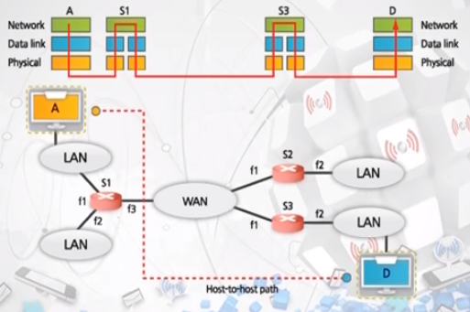

- 송신자의 네트워크 계층은 패킷을 생성한다.

> 패킷이 너무 크다면 단편화가 발생한다.

> 목적지에 패킷을 전달하기 위해 라우팅 테이블을 참조한다.

(어디로 가야 할지 경로 설정을 할 수 있도록 표 형태로 구성된 것을 라우팅 테이블이라 함)

(목적지 아이피 주소에 대한 최적의 경로를 지정해주는 테이블을 참조해서 해당 패킷을 보냄)

- 목적지의 네트워크 계층은 주소를 확인하여 자신에게 온 패킷인지 검사한다.

> IP 패킷의 헤더들을 검사한다.

> 단편화된 패킷을 받는다면, 단편들을 모아서 하나의 온전한 패킷을 조립한다.

(패킷의 처리)

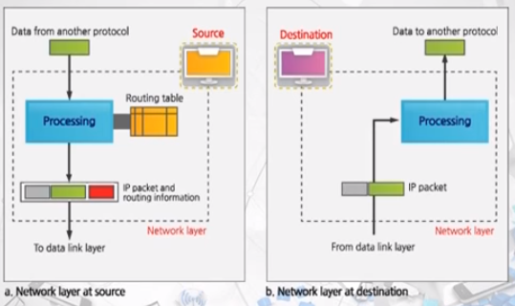

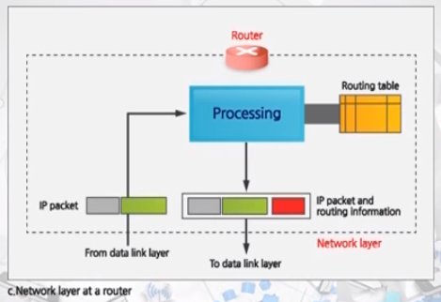

- 라우팅 테이블을 참조해서 어느 포트로 내보내는 것이 최선인지 판단하여 패킷을 내보낸다.

(최종 목적지로 보내기 위해 송신지나 스위치나 라우터와 같은 중간 장치들도 라우팅 테이블을

참조하여 패킷을 보낸다)

>> 라우팅 테이블이 잘못 만들어지면 최종 목적지로 갈 수 없지만,

라우팅 테이블이 잘 만들어진다면 효율적으로 패킷을 전송 할 수 있다.

\* 라우팅 프로토콜 : 라우팅 정보를 판단해서 라우팅 테이블을 만들어 주는 것이 주요 임무!!

2. 패킷의 전달

- 패킷의 전달은 직접 전달과 간접 전달로 나뉜다.

1) 직접 전달(direct delivery)

: 패킷의 최종 목적지가 전달자와 바로 인접한 경우로서, 동일한 네트워크에 연결되어 있다.

2) 간접 전달(indirect delivery)

: 패킷이 최종 목적지에 전달될 때까지 라우터에서 라우터로 전달되는 경우이다..

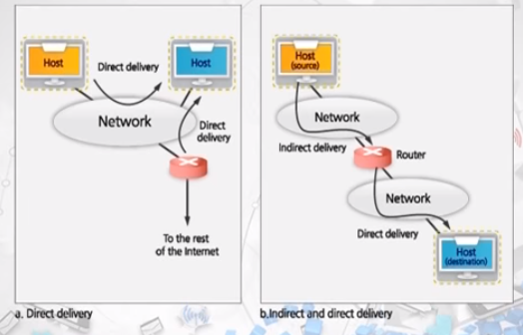

- 이웃 노드 명시 (Next-hop method)

: 라우팅 테이블은 전체 경로상의 라우터를 명시하지 않고, 다음 라우터만을 명시한다.

(라우팅 프로토콜이 이 것을 만들어내는 것이다!!!)

즉, A->R1->R2->B와 같이 모든 경로를 명시하는 것이 아니라, A는 R1만을 명시한다.

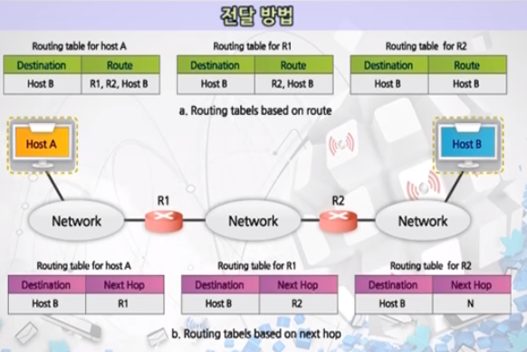

(메모리를 효율적으로 더 적게 사용할 수 있다.)

- 네트워크 주소 명시(Network-specific method)

: 동일한 네트워크에 연결된 컴퓨터들을 하나하나 모두 명시하는 것이 아니라,

목적지 네트워크 주소만 명시한다.

즉, 192.168.10.11의 경우, 192.168.10.0으로 네트워크 주소만 라우팅 테이블에 등록한다.

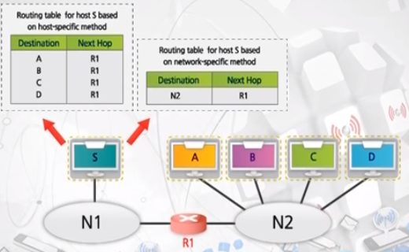

(테이블의 사이즈가 줄면, 검색도 빨라지고 메모리도 줄어드는 효과를 얻을 수 있다.)

- 호스트 주소 명시(Host-specific method)

: 특별한 목적이 있는 경우 라우팅 테이블에 목적지 컴퓨터 주소를 직접 명시할 수 있다.

(비효율적이지만, 특별한 목적이 있는 경우엔 사용 가능하다!!)

예를 들어, 보안의 목적상 다른 네트워크를 경유하면 안될 때, 이러한 방식을 사용가능하다!

일반적으로, 이 방식을 사용하려면 사용자가 직접 입력해야 한다.

- 디폴트 지정(Default method)

: 인터넷에 있는 모든 목적지를 지정할 수 없으므로 지정된 목적지 이외의 모든 지역을

지정하는 라우팅 엔트리를 디폴트라고 한다.

보통, 네트워크 주소가 0.0.0.0으로 표기된다.

(명시한 것 외에는 다 디폴트로 보내라!!)

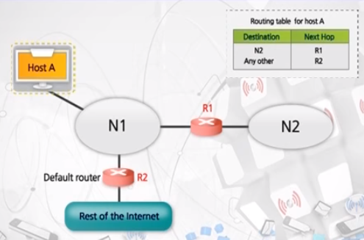

(게이트웨이가 보통 디폴트 라우팅이 된다)

3. 라우팅 테이블과 라우팅 프로토콜

- 라우팅 테이블은 정적 혹은 동적으로 구성된다.

1) 정적 라우팅(static routing) 테이블은 직접 입력한다.

- 자동으로 갱신될 수 없다.

- 보통 호스트 컴퓨터에서 사용한다.

- LAN에 접속된 호스트는 외부 인터넷으로 접속하는 출구가 하나로 되어 있어 동적으로

구성할 필요성이 없다.

>> 네트워크에 붙어 있는 마지막 컴퓨터들이 보통 static routing을 하는 경우가 많다.

2) 동적 라우팅(dynamic routing) 테이블은 RIP, OSPF, BGP같은 동적 라우팅 프로토콜에

의해서 주기적으로 갱신된다.

- 라우팅 프로토콜에는 유니캐스트(unicast) 라우팅 프로토콜과 멀티캐스트 라우팅 프로토콜이 있다.

1) 유니캐스트 라우팅 프로토콜 (일대일 통신, 보내는사람도 하나, 받는사람도 하나)

- 보통 그냥 라우팅 프로토콜이라고 한다.

- 목적지가 하나이다.

- 두 노드 사이의 경로를 선택하기 위해 어떻게 라우팅 정보를 교환하여

어떻게 라우팅 정보를 교환하여 라우팅 테이블을 구축할 것인가를 명시한다.

2) 멀티캐스트 라우팅 프로토콜은 목적지가 동일 그룹에 속한 여러 호스트가 될 수 있다.

- 즉 보내는 사람은 하나인데 수신지는 여러 개인 시스템을 말한다.

